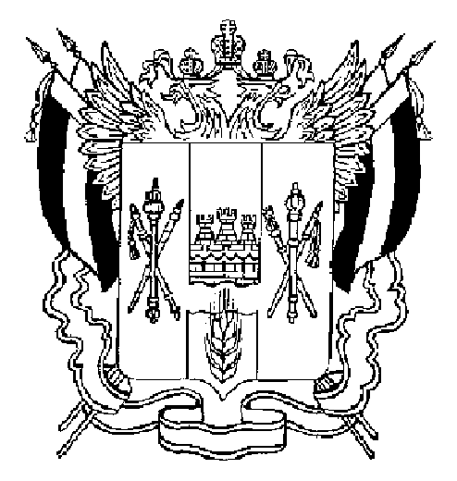

СОБРАНИЕ ДЕПУТАТОВ МАТВЕЕВО-КУРГАНСКОГО РАЙОНА
Ростовской области

Р Е Ш Е Н И Е

2018г. № п. Матвеев Курган

О внесении изменений в решение Собрания депутатов Матвеево-Курганского района от 16.10.2008 №255

В соответствии со статьей 346.29 Налогового кодекса Российской Федерации Собрание депутатов Матвеево-Курганского района РЕШИЛО:
1. Внести в решение Собрания депутатов Матвеево-Курганского района от 16.10.2008 № 255 «О системе налогообложения в виде единого налога на вмененный доход для отдельных видов деятельности, осуществляемых на территории Матвеево-Курганского района», дополнив Приложение №1 «Расчетная составляющая корректирующего коэффициента базовой доходности К 2, определенная в зависимости от вида предпринимательской деятельности и типа населенного пункта» подпунктом 7.4 пункта 7 в следующей редакции:
« | 7.4. Реализация товаров с использованием торговых автоматов | 0,33 | 0,165 | ».
2. Настоящее решение вступает в силу со дня его официального опубликования, но не ранее 1 января 2019 г.
3. Контроль за исполнением настоящего решения возложить на председателя комиссии Собрания депутатов района по вопросам экономики, бюджета, финансам и муниципальной собственности (Скрытченко В.В.)

Председатель Собрания депутатов –
глава Матвеево-Курганского района Н.Н. Анцев

